МИНИСТЕРСТВО НАУКИ И ВЫСШЕГО ОБРАЗОВАНИЯ РФ

Федеральное государственное бюджетное образовательное учреждение высшего образования «Псковский государственный университет»

Передовая инженерная школа гибридных технологий в станкостроении Союзного государства

**ОТЧЁТ**

по лабораторной работе № 8

по дисциплине: «Основы Моделирования»

на тему: «Моделирование случайных сигналов и процессов»

Выполнил:

студент группы: 0482-06

Иванов И. С.

Сафонов М. Д.

Проверил:

Горелов М. А.

Псков

2024

**Задание 8.1**

**Вариант 14**

**Формирование возможных значений случайных величин с нормальным законом распределения**

На основе лучшей сгенерированной последовательности псевдослучайных чисел (лабораторная работа №7) сформируйте ряд значений случайных величин с нормальным законом распределения (варианты табл. 8.1). Проверти гипотезу о параметрах нормально распределенной случайной величины.

|  |  |  |
| --- | --- | --- |
| ***N*** | ***m*** | ,% |
| **14** | 40 | 20 |

**Порядок выполнения задания**

1. Для заданного нормального закона распределения, определите левые границы каждого интервала. Постройте график нормального закона распределения с учетом полученных интервалов (рис. 8.2).
2. По приведенному выше алгоритму сформируйте случайные величины с заданным законом распределения. Постройте совместно график заданного закона распределения и график случайных величин.
3. Проверти гипотезу: последовательность случайных величин имеет нормальной распределение с заданными математическим ожиданием и дисперсией (см. л.р. №5).

**Ход выполнения задания**

Нахождение границ подинтервалов root(y(x), x) определяет значения выражения y(x) = 0, при неизвестном x площади подинтервалов одинаковы и равны P/k

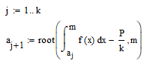

**Границы подинтервалов:**

Функция плотности распределения



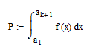

**Площадь под графиком функции распределения на интервале (а1 ; ak+1):**

Границы для интервала

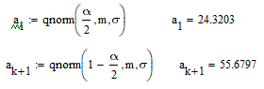

Плотность распределения вероятности

**Квантили общего нормального распределения:**



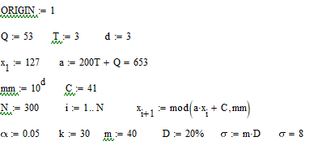

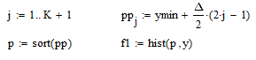



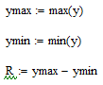

Генерация случайных величин

a - границы подинтервалов

x - случайное число



Масштабирование



**Построение гистограммы:**

График функции плотности вероятности с заданным мат. ожиданием m = 40 и среднеквадратичным отклонением $σ=mD=8$

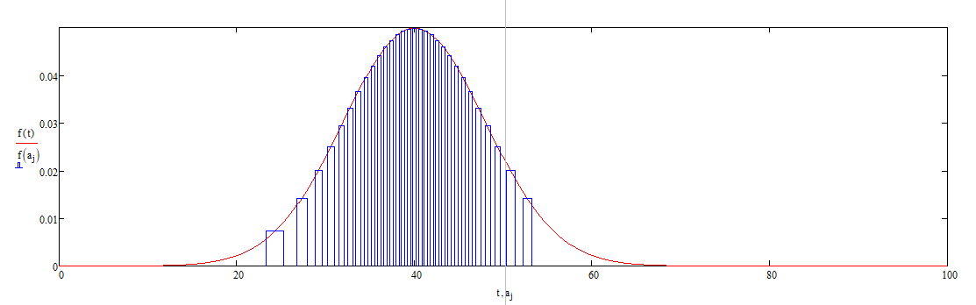

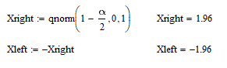

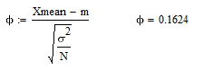

**Гипотеза Н0**: среднее значение Xmean = 40.075 является оценкой идеального значения мат. ожидания m=40 с доверительной вероятностью 95%



График функции плотности вероятности случайных величин

График функции плотности распределения случайных величин

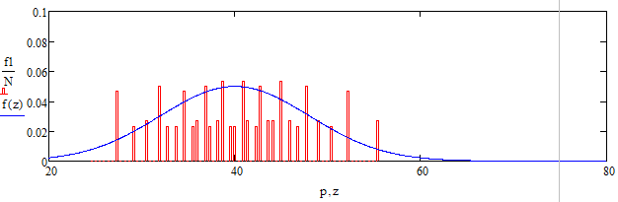

**Вывод**:  
Для уровня значимости *α*=0.05 вычислены границы критической области   
(-1.96 ; 1.96)  
Критерий находится в пределах критической области,   
гипотеза Н0 **принимается**

